Упражнение: Травный орнамент
Цель упражнения - постепенно, методом от простого к сложному, научиться рисовать сложный травный орнамент, с использованием всех ранее изученных элементов.
Сначала упражняйтесь в наведении ведущего стебля "криуля". Главный элемент "криуля"- "завиток", имеет одинаковую длину и закручивается попеременно то вверх, то вниз. Затем узор усложняется добавлением красных и черных "кустиков".
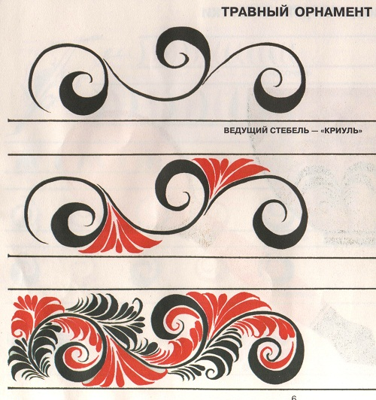

Тренируемся выполнять вначале первый элемент, затем второй и третий.
Все вопросы можно задать по e-mail: plugnik2012@yandex.ru или телефону.

